# 正则表达式

正则表达式(regular expression)是一种描述字符序列的方法，是一种极其强大的计算工具。  
C++正则表达式库(RE库)定义在<regex>中，它包含多个组件。

RE库中常用的组件如下：

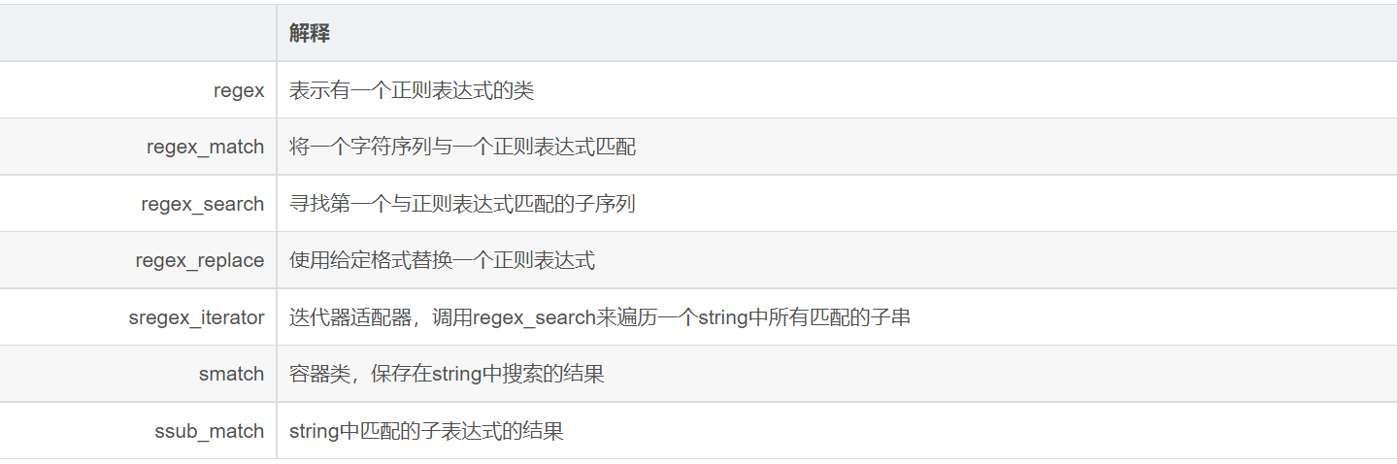

常见的匹配规则如下：

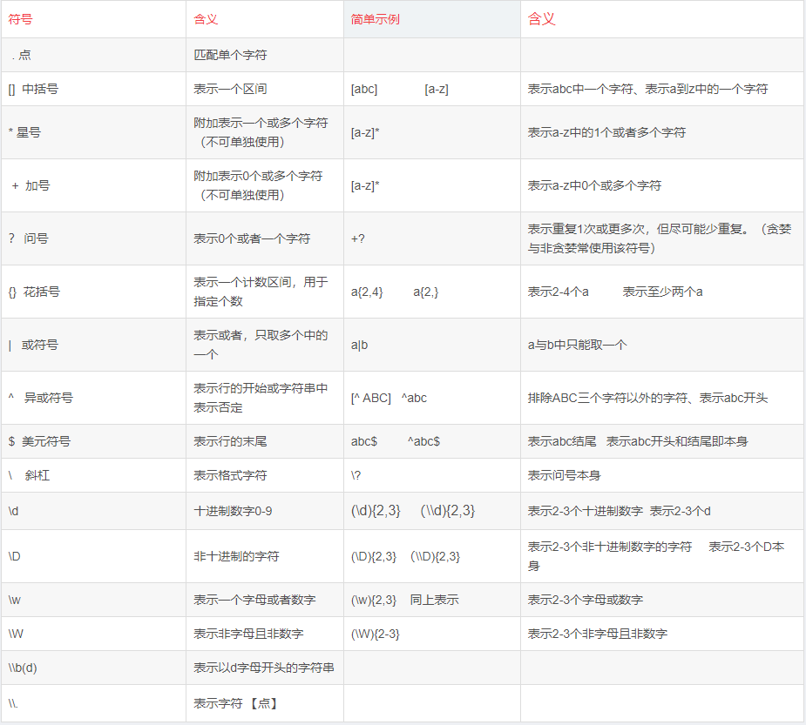

初级用法

“ab" 表示匹配以ab开头的字符串，例如”abc“ ”abc ed“

”ab+" 表示一个字符串，由一个a和至少一个b组成

"ab?" 表示一个字符串，由一个a和一个或零个b组成

"ab{2,3}" 表示一个字符串，由一个a和2-3个b组成

“access|boot" 表示一个字符串,为access或者boot

"(a|b)*c" 表示一个字符串, 由一个或多个a(或者b) + c 混合而成

[a-zA-Z] 表示一个字符，为一个字母

”[a-zA-Z0-9]$" 表示一个字符串,由一个字母或数字结束。

错误提示[ab\\d] 中括号中不能有转义字符

中级用法 (文本框验证输入）

“[\w]*" 只能输入数字或者字母的字符串

"[\d]{5,11}" 只能输入一串数字,5-11位，例如QQ号码

"[^\uFF00-\uFFFF]" 只能输入全角

"[^\u4E00-\u9FA5]" 只能输入汉字

高级用法（各种格式验证）

”[+]{0,1}(\d){1,3}[ ]?([-]?((\d)|[ ]){1,12})+ “ 检验普通电话、传真号码：可以“+”或数字开头，可含有减号和空格

”http[s]{0,1}:\/\/.+$/ 或 /^http[s]{0,1}:\/\/.{1,n}“ 检验URL

“([0-9A-F]{2})(-[0-9A-F]{2}){5}” 检验mac地址

“[-+]?\d+(\.\d+)?” 值类型

“\\d{4}-\\d{1,2}-\\d{1,2}” 日期格式2018-7-30

”(\\d+){5，11}@(\\w+)\\.(\\w){3}“ QQ邮箱格式

# 常用语法

## 2.1查找匹配的字符串

regex_search(源字符串，匹配结果，正则表达式)

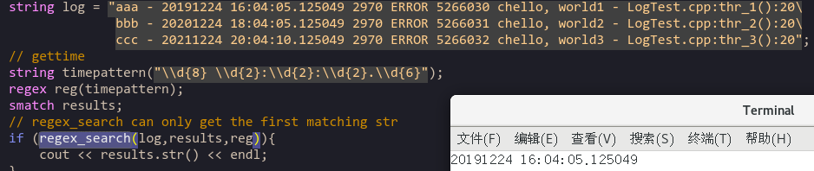

该方法只能查找到第一个匹配的字符串

类似的匹配规则还有：匹配URL "http|hppts://\\w*$"

## 获得所有匹配

使用sregex_iterator



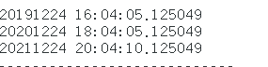

## 2.3获取匹配之前和之后的对象

使用prefix和suffix函数可以得到匹配之前和之后的ssub_match对象。

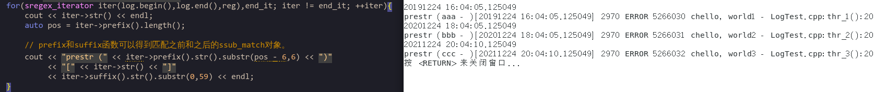

**smatch相关操作**

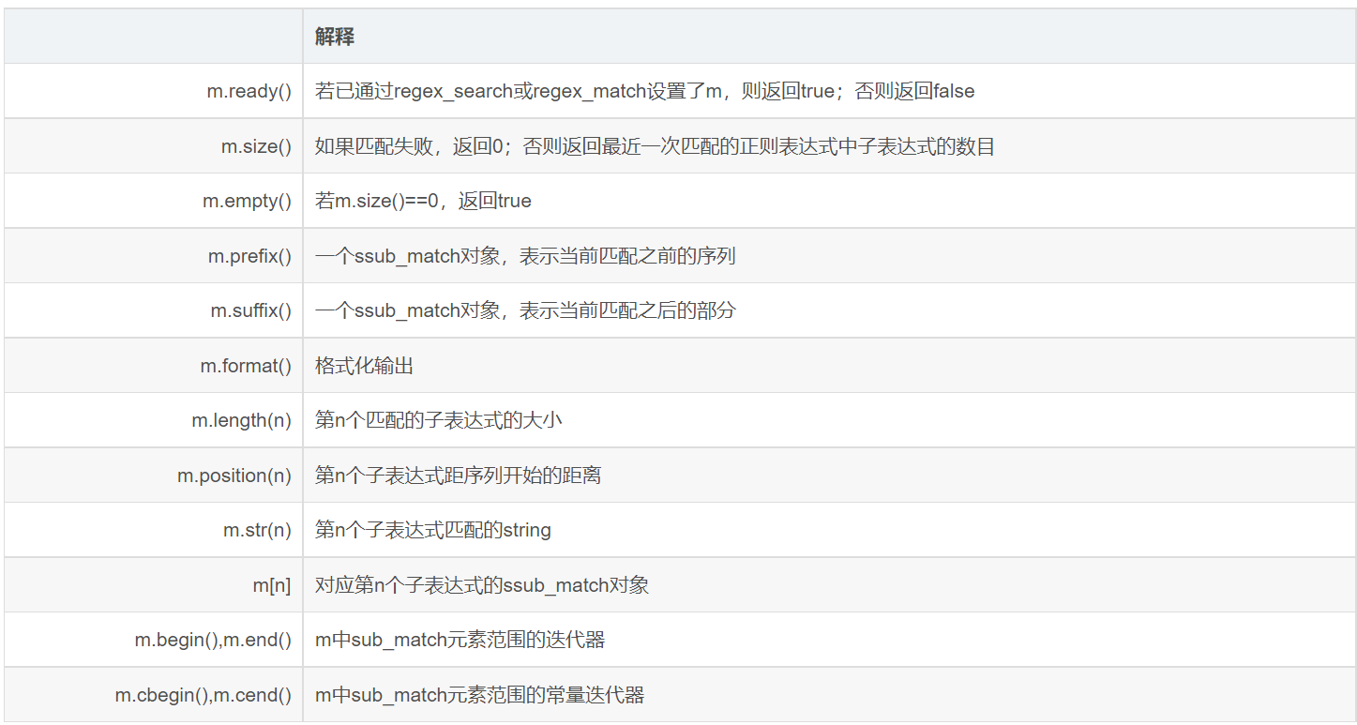

## 子表达式

正则表达式中的模式通常包含一个或多个子表达式(subexpression)。

一个子表达式是模式的一部分，本身也具有意义。

正则表达式语法同常用小括号表示子表达式。

eg: 可以使用子表达式来匹配文件扩展名

regex r("([[:alnum:]]+)\\.(cpp|cxx|cc)$");

上面的模式中有两个小括号表示的子表达式：

* ([[:alnum:]]+) 匹配一个或多个数字字母序列
* (cpp|cxx|cc) 匹配cpp或cxx或cc等扩展名

通过使用str(n)来打印子表达式

if (regex_search(filename, results, r))

cout << results.str(1) << endl;//打印第一个子表达式

参数0代表整个对应的匹配，参数1表示第一个子表达式。

如，foo.cpp中，results.str(0)将保存foo.cpp，results.str(1)将保存foo。

子表达式的一个常见用途是验证必须匹配特定格式的数据。

eg:匹配联通号码

中国联通号段：130、131、132、145、155、156、166、175、176、185、186、196

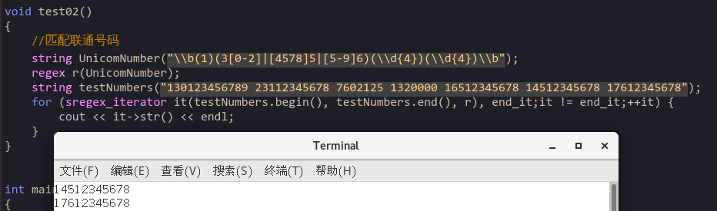

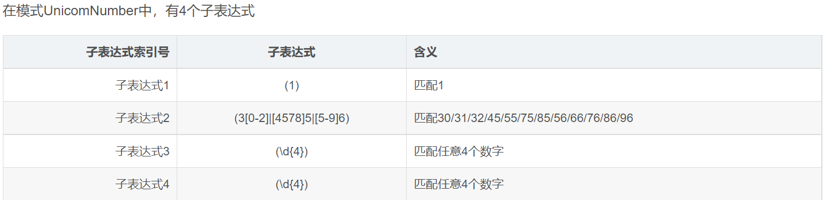

"\b"匹配单词边界，可以理解为空格与单词的分界线。"\d"匹配任意数字。[]内表示多选一，{n}表示匹配n个，子表达式内"|"表示或。

并且，在正则表达式语法中"\“具有转义作用，在C++中也有转义作用，因此，为了得到正则表达式中的”\"，需要在string中额外加一个"\"。所以我们的表达式中会有"\\b"和"\\d"。

## 查找&替换

正则表达式不仅用在查找给定序列方面，当我们想将查找到的序列替换为另一个序列时，可使用regex_replace。

格式化输出电话号码：

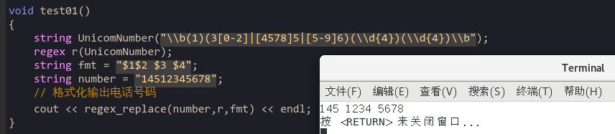

使用"$"后跟子表达式的索引号来表示一个特定的子表达式。

在"$1$2 $3 $4"中，希望子表达式1和2在一起，跟子表达式3和4之间都使用空格(" ")隔开。

# Git仓库

<https://github.com/Angeliau/RegularTest.git>

提交记录

